Ул.Первомайская ,д.16. Ведутся работы текущего ремонта входной зоны: очистка, грунтовка, штукатурка, кафель
Фото до
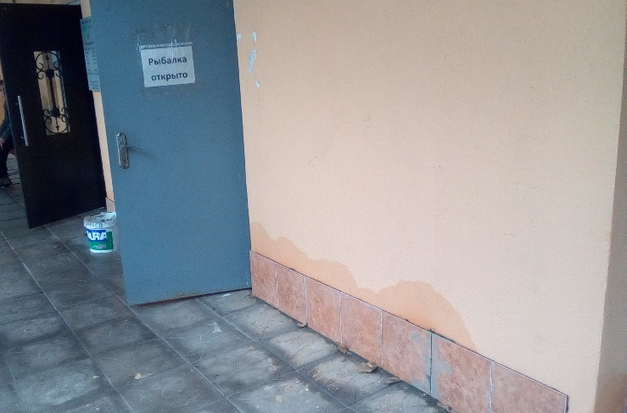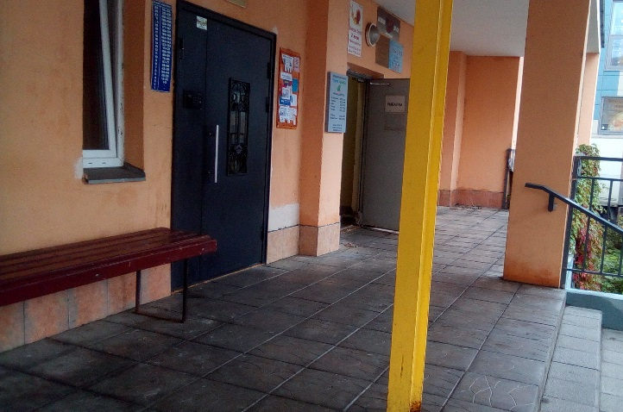
Фото ВО ВРЕМЯ
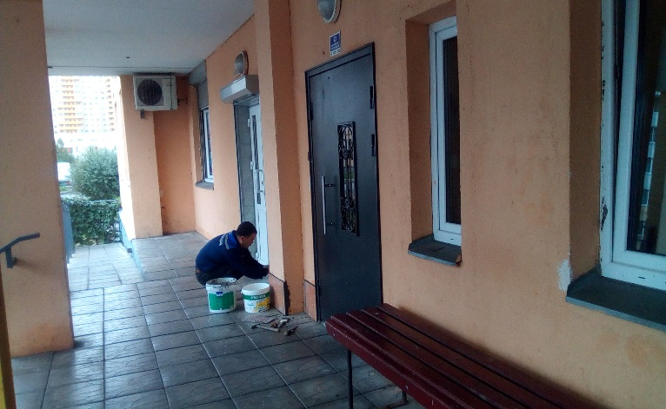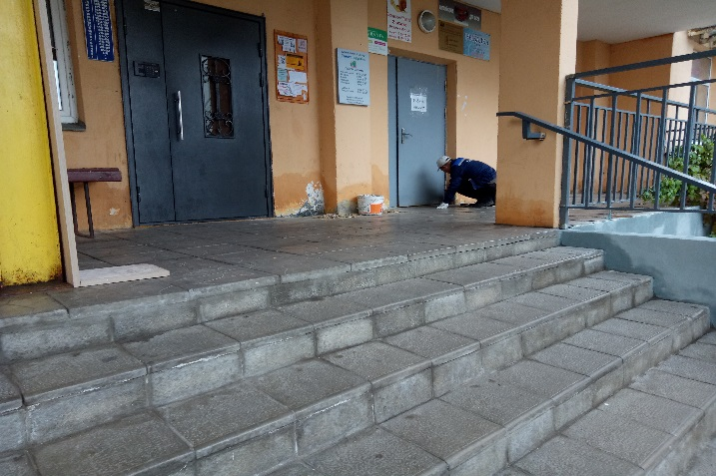
Фото ПОСЛЕ
